**分布式温控计费系统**

**用例模型说明书**



**组别： 310C**

**组长： 2017211476 张子昂**

**组员： 2017211490 张涛**

**2017211506 兰泽军**

**2017211458 杨哲铭**

**2017211470 郭子琳**

目录

1. 文档介绍 3

1.1 文档约定 3

1.2 文档目的 3

1.3 文档范围 3

1.4 读者对象 3

1.5 参考文档 3

1.6 术语与缩写解释 4

2. 项目背景 4

2.1 项目需求来源 4

2.2 用户基本需求 4

3. 用例模型 5

3.1 顾客-从控机用例（编号UC_01） 5

3.2 中央空调管理员-主控机用例（编号UC_02） 10

3.3 前台-主控机用例（编号UC_03） 12

3.4 酒店经理-主控机用例（编号UC_04） 14

# 文档介绍

## 1.1 文档约定

文档的描述内容是分布式温控系统的需求规格说明书；

文档的功能需求列表参照双方共同认可的业务背景以及报价列表内容；

文档采用基于UML建模语言的面向对象建模方式对功能需求进行描述；

需要描述的功能都有对应的用例编号；

针对某一特定角色的功能都由下面三项内容进行需求内容的详细说明：

1) 用例图：一个图可以包含多个基本用例，每个基本用例也可以具有多个扩展和包含类型的子用例；

2) 系统顺序图：只针对基本用例进行UML图形化描述；基本用例具有扩展和包含用例的，也只需绘制一张系统顺序图。

3) 操作契约：依据领域模型中的对象状态变化详细描绘系统的行为

性能需求以文字和列表的方式具体给出

## 1.2 文档目的

以书面形式把分布式温控系统的各个用例模型要求全面详细地描述出来，以作为下一步软件工程师开发该系统的依据，使开发方更加高效，有针对性的设计用户所需系统，同时，在本系统开发完成后该文档作为用户方和开发方验收的依据。

## 1.3 文档范围

围绕分布式温控系统展开，说明系统用途与需求，阐述规则与标准，全面介绍软件架构，分析该系统用例模型，尽可能详细的将每个用例逐一的进行解读、分析，以使后续的开发工作更加高效，更加快捷，让工作更加模块化，流程化，省去了大量的繁琐工作，使该文档成为日后开发工作的范例模版。

## 1.4 读者对象

系统软件开发方，廉价酒店管理方。

## 1.5 参考文档

《系统解决方案》 本小组的第一次文档

《用户需求说明书》 本小组的第二次文档

《软件工程模型与方法（第二版）》，肖丁、修佳鹏 编著 北京邮电大学出版社 2014

《实用软件工程（第二版）》，郑人杰、殷人昆、陶永雷，清华大学出版社 2004

《UML和模式应用 第三版》， Craig Larman，机械工业出版社 2006

《软件工程 实践者的研究方法》，Roger S. Pressman 著 郑人杰等译

## 1.6 术语与缩写解释

客户：是购买产品或服务的人.

用户：使用产品或服务的人，和产品或服务产生直接的交互过程。

SSD：系统顺序图

# 2. 项目背景

## 2.1 项目需求来源

某快捷廉价酒店响应节能绿色环保理念，推行自助式房间温度调节的空调系统，向我方提出开发一个分布式温控系统的要求。

## 2.2 用户基本需求

1. 空调系统由中央空调和房间空调两部分构成；

2. 中央空调是冷暖两用，根据季节进行模式调整。

3. 中央空调具备开关按钮，只可人工开启和关闭，中央空调正常开启后处于待机状态。

a) 中央空调开机后，无论哪一种工作模式，缺省工作温度为25°C；

b) 当关闭后，不响应来自房间的任何温控请求；

c) 当有来自从控机的温控要求时，中央空调开始工作；

d) 当所有房间都没有温控要求时，中央空调的状态回到待机状态。

4. 房间内只有独立的从控空调机，但没有冷暖控制设备。

a) 从控机具有一个温度传感器，实时监测房间的温度，并与从控机的目标设置温度进行对比，并向中央空调机发出温度调节请求。

b) 如果从控机发出的请求和中央空调设置的冷暖控制状态发生矛盾时，以中央空调机的状态优先，否则中央空调机不予响应。

5. 从控机只能人工方式开闭，并通过控制面板设置目标温度，目标温度有上下限制。

a) 从控机开机后动态获取房间温度，并将温度显示在控制面板上；

b) 从控机开机后与中央空调连接获取工作模式，并将工作模式显示在控制面板上；

6. 控制面板的温度调节可以连续变化也可以断续变化，但是每次对使用调节按钮的判定都有不同：

7. 房间目标温度达到后，从控机自动停止工作。

a) 房间温度随着环境温度开始变化，当房间温度超过目标温度1 °C时，重新启动；

b) 房间不考虑大小和管道的分布及大小问题，在达到目标温度后，房间温度每分钟上下变化1°C。

8. 中央空调能够实时监测各房间的温度和状态，并要求实时刷新的频率能够进行配置；

9. 要求分控机的控制面板能够发送高、中、低风速的请求，温度变化以中风（2°C每分钟）为基准，高速风提高50%，即3°C每分钟，低速风下降50%，即1%每分钟。

10.系统中央空调部分具备计费功能：可根据中央空调对分控机的请求时长及高中低风速的供风量进行费用计算；

11.中央空调监控具备统计功能，可以根据需要给出日报表、周报表和月报表；报表内容如下：房间号、开关机的次数、温控请求起止时间、温控请求的起止温度及风量大小

12.中央空调同时只能处理三台分控机的请求，为此主机要有负载均衡的能力，能够保证所有房间的请求都能进行温度调整。

# 3. 用例模型

## 3.1 顾客-从控机用例（编号UC_01）

3.1.1用例图

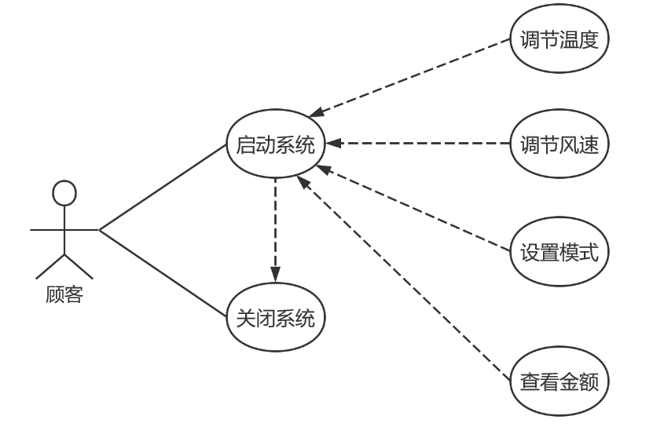

3.1.2 用例SSD以及操作契约

3.1.2.1 用例：启动系统（编号UC_01_01）

SSD:

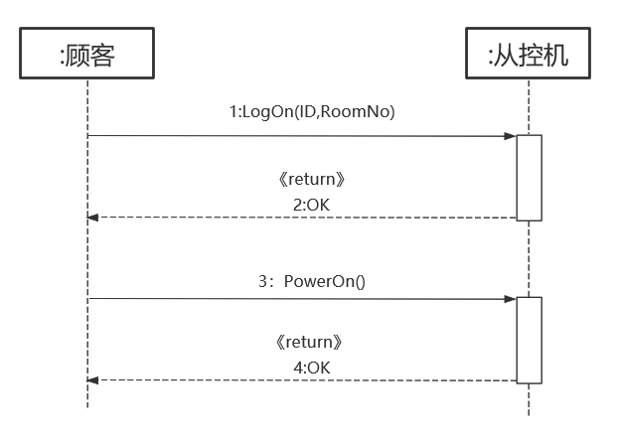

操作契约：

|  |  |
| --- | --- |
| 操作 | LogOn(ID,RoomNo) |
| 交叉引用 | 启动系统 |
| 前置条件 | 顾客入住酒店，从前台处取得房卡 |
| 后置条件 | （1）房间供电系统开启  （2）房间与(概念类)顾客建立联系  （3）顾客验证身份，进入系统 |
| 操作 | PowerOn() |
| 交叉引用 | 启动系统 |
| 前置条件 | 顾客进入房间，主控机已开启，房间内从控机没有打开 |
| 后置条件 | （1）房间内(概念类)从控机启动  （2）从控机与(概念类)主控机建立联系  （3）从控机与(概念类)顾客建立联系  （4）从控机属性初始化：温度、风速、模式 |

3.1.2.2用例：调节温度（编号UC_01_02）

SSD：

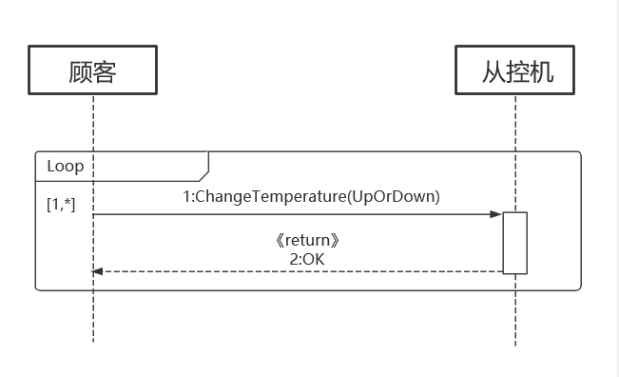

操作契约：

|  |  |
| --- | --- |
| 操作 | ChangeTemprature(UpOrDown) |
| 交叉引用 | 调节温度 |
| 前置条件 | 空调正在工作，顾客选择升高温度或降低温度 |
| 后置条件 | 从控机属性被修改 |

3.1.2.3用例：调节风速（编号UC_01_03）

SSD：

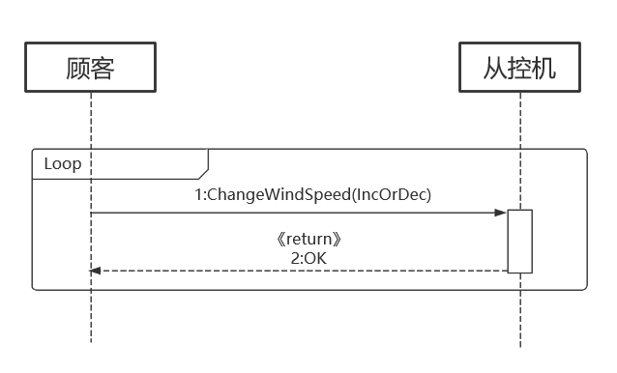

操作契约：

|  |  |
| --- | --- |
| 操作 | ChangeWindSpeed(IncOrDec) |
| 交叉引用 | 调节风速 |
| 前置条件 | 空调正在工作，顾客选择增大风速或减小风速 |
| 后置条件 | 从控机属性被修改 |

3.1.2.4用例：查看金额（编号UC_01_04）

SSD：

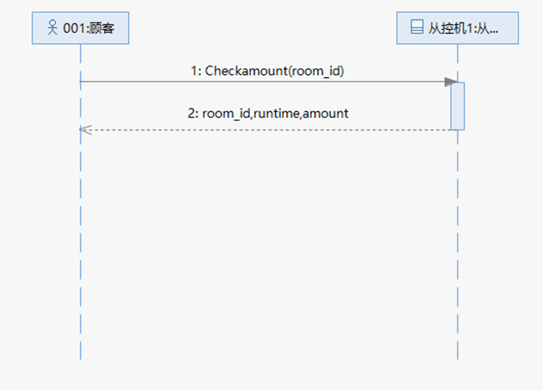

操作契约：

|  |  |
| --- | --- |
| 系统事件 | Checkamount(room_id) |
| 交叉引用 | 查看金额 |
| 前置条件 | 顾客身份验证通过，登陆系统 |
| 后置条件 | 用户的消费金额属性被修改 |

3.1.2.5用例：设置模式（编号UC_01_05）

SSD：

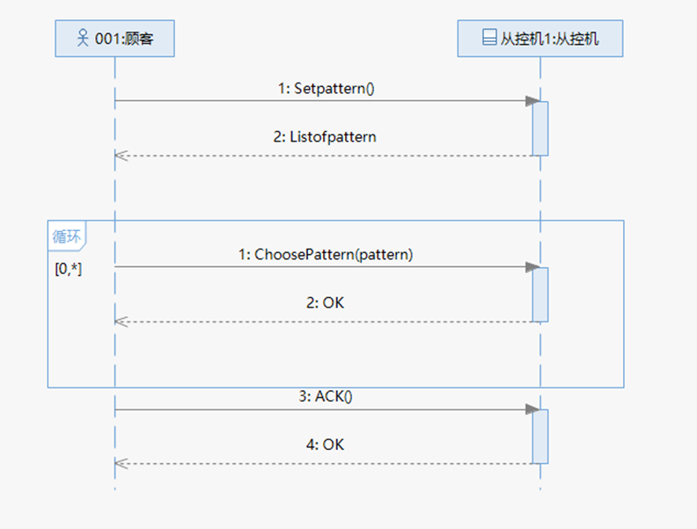

操作契约：

|  |  |
| --- | --- |
| 系统事件 | Setpettern() |
| 交叉引用 | 设置模式 |
| 前置条件 | 顾客身份验证通过，登陆系统 |
| 后置条件 | 模式的属性被修改：isReadytoChange |

|  |  |
| --- | --- |
| 系统事件 | Choosepattern(pattern) |
| 交叉引用 | 设置模式 |
| 前置条件 | 顾客正在设置模式 |
| 后置条件 | 模式的属性被修改：isReadytoChange |

|  |  |
| --- | --- |
| 系统事件 | ACK() |
| 交叉引用 | 设置模式 |
| 前置条件 | 顾客完成模式设置 |
| 后置条件 | 模式的属性被修改:isChanged |

3.1.2.6用例：登出系统（编号UC_01_06）

SSD：

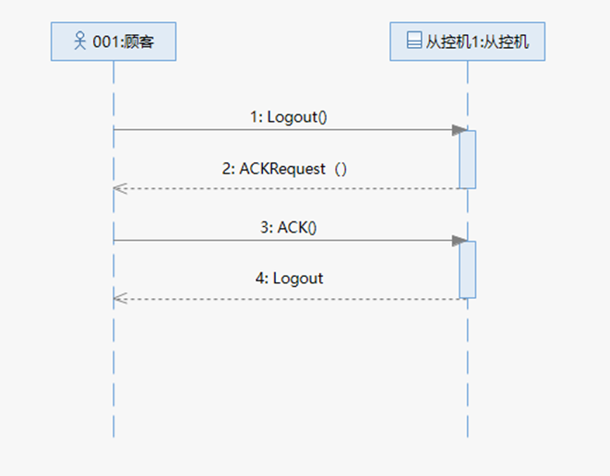

操作契约：

|  |  |
| --- | --- |
| 系统事件 | Logout() |
| 交叉引用 | 登出系统 |
| 前置条件 | 顾客停止使用空调服务系统 |
| 后置条件 | 从控机的属性被修改：isReadytoStop |

|  |  |
| --- | --- |
| 系统事件 | ACK() |
| 交叉引用 | 登出系统 |
| 前置条件 | 顾客正在登出系统 |
| 后置条件 | 从控机的属性被修改：isStoped |

## 3.2 中央空调管理员-主控机用例（编号UC_02）

3.2.1用例图

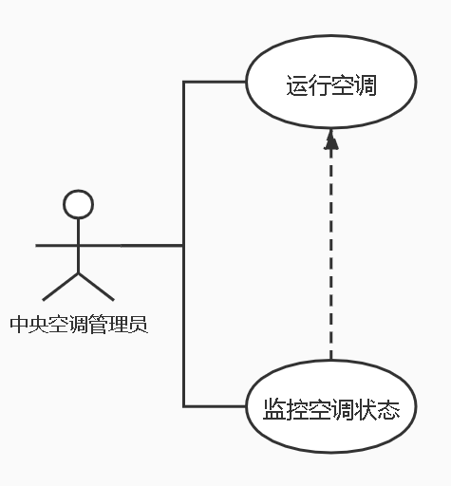

3.2.2 SSD

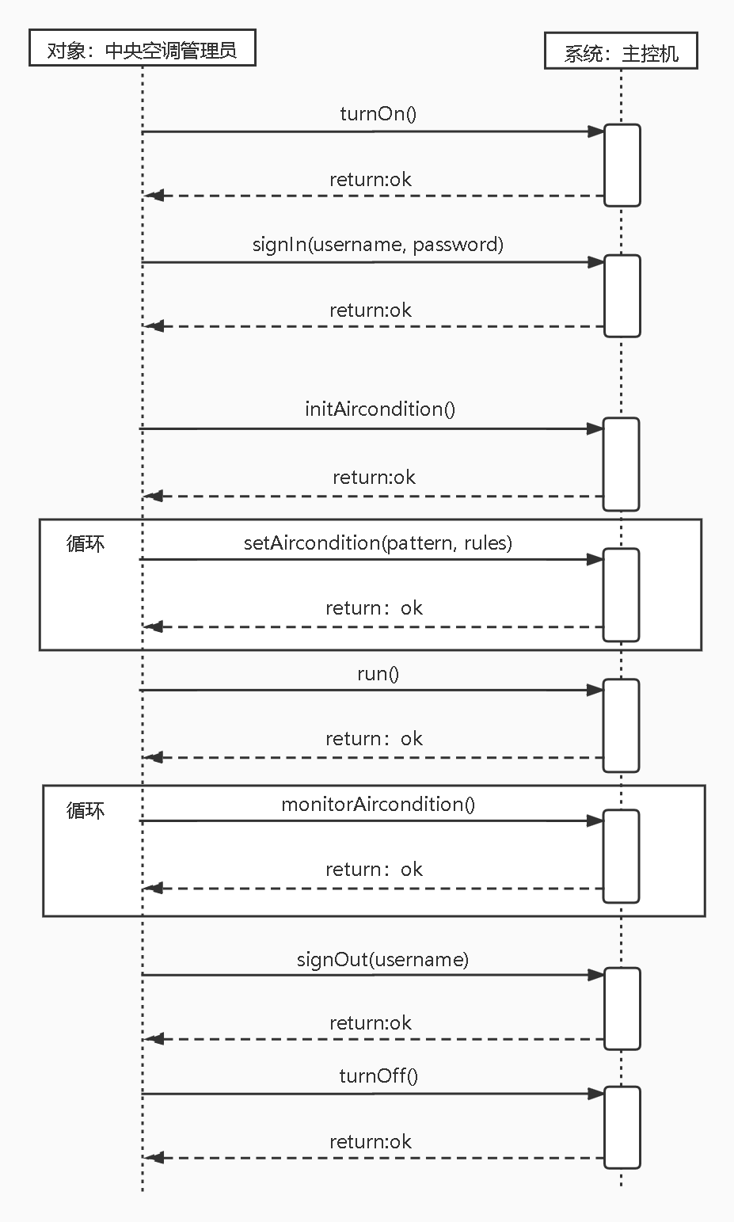

3.2.3操作契约

|  |  |
| --- | --- |
| 系统事件 | **turnOn()**：开机 |
| 交叉引用 | 运行空调，监控空调状态 |
| 前置条件 | 准备运行中央空调前 |
| 后置条件 | 1. 创建主控机对象  2. 将主控机的状态改为待机 |

|  |  |
| --- | --- |
| 系统事件 | **signIn(username, password)**：登录账号（用户名，密码） |
| 交叉引用 | 运行空调，监控空调状态 |
| 前置条件 | 开始调试前 |
| 后置条件 | 将对应于用户名的中央空调管理员的用户状态修改为已登录 |

|  |  |
| --- | --- |
| 系统事件 | **initAircondition()**：初始化空调（） |
| 交叉引用 | 运行空调，监控空调状态 |
| 前置条件 | 管理员成功登录后，但主控机未运行前 |
| 后置条件 | 将从控机与主控机相关联 |

|  |  |
| --- | --- |
| 系统事件 | **setAircondition(pattern，rules)**：设置空调属性（模式，计费规则） |
| 交叉引用 | 运行空调，监控空调状态 |
| 前置条件 | 调整的空调及房间已初始化 |
| 后置条件 | 修改对应房间id的空调对象的温度和风速 |

|  |  |
| --- | --- |
| 系统事件 | **run()**：开始运行 |
| 交叉引用 | 运行空调，监控空调状态 |
| 前置条件 | 主控机已初始化，已设置空调模式及计费之后 |
| 后置条件 | 1. 将主控机的状态改为运行中  2. 将与主控机关联的从控机状态设置为待机中 |

|  |  |
| --- | --- |
| 系统事件 | **monitorAircondition()**：监控空调 |
| 交叉引用 | 监控空调状态 |
| 前置条件 | 中央空调开始运行后 |
| 后置条件 | 将从控机与中控室关联起来 |

|  |  |
| --- | --- |
| 系统事件 | **signOut(username)**：登出账号（用户名） |
| 交叉引用 | 运行空调，监控空调状态 |
| 前置条件 | 完成运行及检修空调或开启监控空调的任务之后 |
| 后置条件 | 将对应于用户名的中央空调管理员的用户状态修改为未登录 |

|  |  |
| --- | --- |
| 系统事件 | **turnOff()**：关机 |
| 交叉引用 | 运行空调，监控空调状态 |
| 前置条件 | 酒店停业前 |
| 后置条件 | 1. 将从控机的状态改为关闭  2. 删除主控机与从控机的关联 |

## 3.3 前台-主控机用例（编号UC_03）

3.3.1用例图

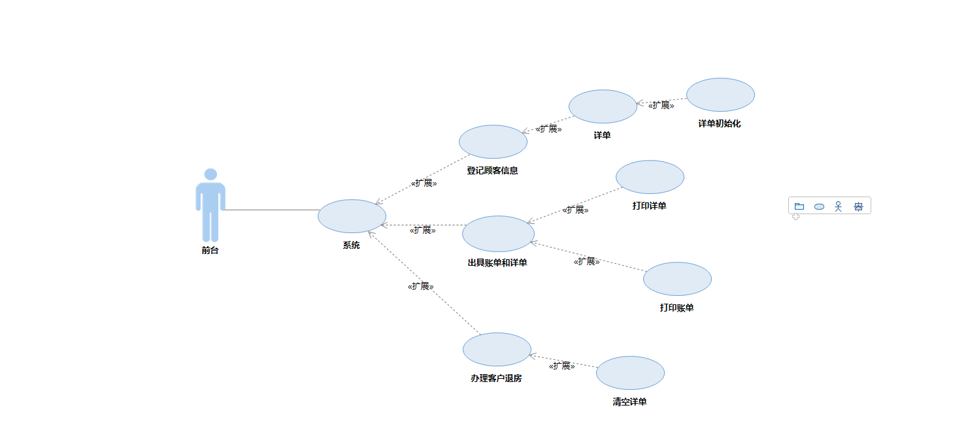

3.3.2 SSD

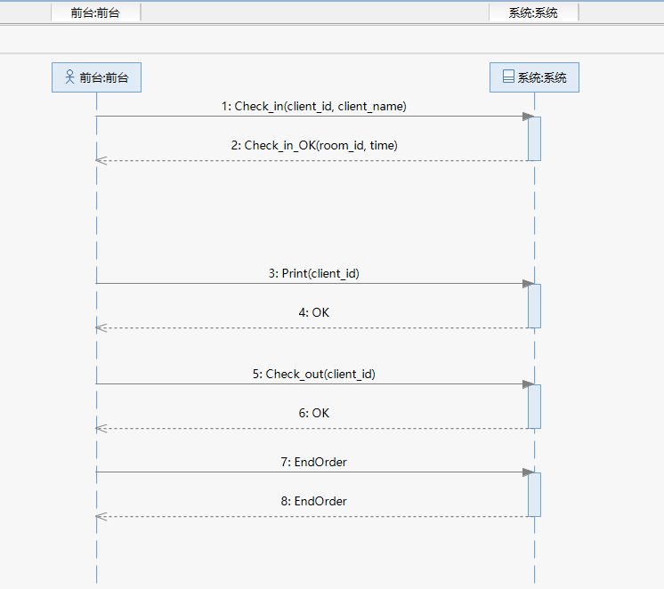

3.3.3操作契约

|  |  |
| --- | --- |
| 系统事件 | Check_in(client_id, client_name) |
| 交叉引用 | 办理顾客酒店入住 |
| 前置条件 | 系统开机，房间数未满 |
| 后置条件 | 1. 一个新的（概念类）详单被创建； 2. 一个新的（概念类）顾客被创建； 3. 详单 与 顾客 与 房间id 建立关联； 4. 详单的属性初始化：入住时间，详单流水号，房间id，客户信息，存储花费的数组； |

|  |  |
| --- | --- |
| 系统事件 | Print(client_id) |
| 交叉引用 | 出具账单和详单 |
| 前置条件 | 客户已入住，未退房 |
| 后置条件 | 1. 一个新的（概念类）账单被创建； 2. 详单与账单建立关联； 3. 账单的属性值被修改； 4. 打印账单； 5. 打印详单； |

|  |  |
| --- | --- |
| 系统事件 | Check_out(client_id) |
| 交叉引用 | 办理客户退房 |
| 前置条件 | 客户已入住，详单和账单已打印 |
| 后置条件 | 1. 一个（概念类）客户被删除； 2. 统计报表的属性值被修改； 3. 详单和账单解除关联； 4. 一个（概念类）详单被删除； 5. 一个（概念类）账单被删除； |

## 3.4 酒店经理-主控机用例（编号UC_04）

3.4.1用例图

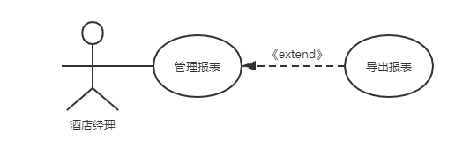

3.4.2 SSD

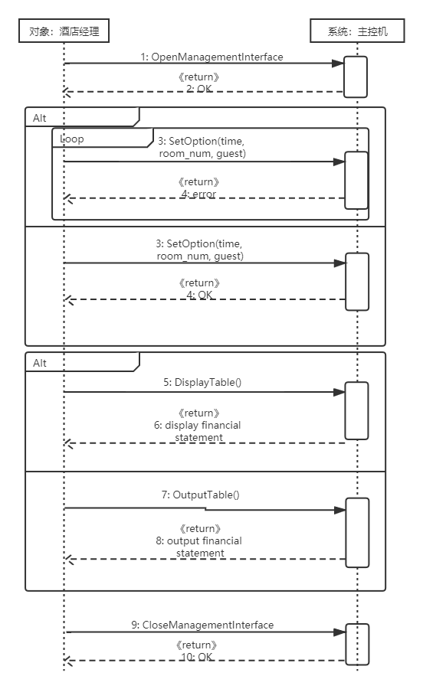

3.4.3操作契约

|  |  |
| --- | --- |
| 系统事件 | **OpenManagemetInterface()** |
| 交叉引用 | 管理报表 |
| 前置条件 | 主控机处于开启状态，酒店经理使用主控机 |
| 后置条件 | 1. 一个新的酒店经理（概念类）创建 2. 一个新的报表管理界面（概念类）创建 3. 酒店经理与主控机建立关联 4. 酒店经理与报表管理界面建立关联 |

|  |  |
| --- | --- |
| 系统事件 | **SetOption(time, room_num, guest)** |
| 交叉引用 | 管理报表 |
| 前置条件 | 主控机处于开启状态，酒店经理使用主控机并开启报表管理界面 |
| 后置条件 | 1. 一个新的报表（概念类）创建 2. 报表与主控机建立关联 3. 报表的范围属性初始化，包含时间范围，房间号，客户信息等 4. 报表的内容被修改，存储了查询结果 |

|  |  |
| --- | --- |
| 系统事件 | **DisplayTable()** |
| 交叉引用 | 管理报表 |
| 前置条件 | 主控机处于开启状态，酒店经理使用主控机并开启报表管理界面，设置查询 |
| 后置条件 | 1. 在主控机屏幕上显示报表 |

|  |  |
| --- | --- |
| 系统事件 | **OutputTable()** |
| 交叉引用 | 输出报表 |
| 前置条件 | 主控机处于开启状态，酒店经理使用主控机并开启报表管理界面，设置查询 |
| 后置条件 | 1. 输出报表 |

|  |  |
| --- | --- |
| 系统事件 | **CloseManagemetInterface()** |
| 交叉引用 | 管理报表 |
| 前置条件 | 主控机处于开启状态，酒店经理使用主控机 |
| 后置条件 | 1. 报表与主控机解除关联 2. 报表解除 3. 酒店经理与报表管理界面解除关联 4. 报表管理界面解除 5. 酒店经理与主控机解除关联 6. 酒店经理解除 |